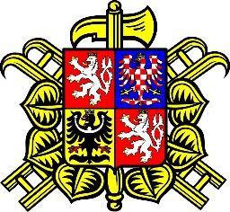

ZÁPIS Z VÝBOROVÉ SCHŮZE SH ČMS – OKRSEK LITOMYŠL

Místo konání : klubovna SH ČMS – SDH Nedošín
Termín konání a čas konání : 19. června 2020 od 18,00 hodin
Přítomni: Gregušová, Lněnička, Vacek, Hantl, Šmíd, Groulík , Vích
Omluveni : Wilder, Pechanec, Maceček
Neomluveni: Křivka, Boštík, Beránek, SDH Suchá, SDH Litomyšl-Lány
Zapisovatel : Groulík Jindřich
Ověřovatel : Gregušová Markéta

Starostka okrsku přivítala všechny přítomné a zahájila dnešní výborovou schůzi.

Program schůze:
- Zpráva v VV OSH
- Zpráva z OOROO
- Zpráva z aktivu starostů okrsků
- Registr sportovců
- Náměty a připomínky
- Usnesení výborové schůze

1) Přítomní vyslechli následující informace a zprávy:
Starostka okrsku Informovala o zasedání výkonného výboru OSH Svitavy a následných činnosti
- vedoucí rad byli řádně zvoleni
- první náměstek Říha Pavel z Březiny, zvolil si starosta OSH podle Stanov
- zástupci pro jednotlivé okrsky, pro Litomyšl sestra Flídrová Hana z Desné za výkonný výbor OSH
- za veškeré akce sborů, vždy zodpovídá starosta sboru
- svolán aktiv starostů okrsku
- mistrovství TFA ve Svitavách 10.10.2020
- br.Vacek informoval o uspořádání, financování, sponzorství, dotačního titulu, rozpočet cca 500.000,-Kč, hledají finance, hledají pomocníky pořadatele na přípravu a úklid v množství cca 35 lidí celkem
- závody pro mládež v Jevíčku, v měsíci říjnu 2020, organizace závodů, vyhlášení bude elektronicky a děti nebudou muset čekat dlouze na výsledky
- nové webové stránky OSH, náš požadavek umístění sekce okrsků s možností vkládání zpráv pro sbory

2) OOROO
- 17.6. 2020 se uskutečnila rada ochrana obyvatelstva, kde je členkou starostka našeho okrsku
- OSH Svitavy navrhlo nové hasičské logo, starostka ukázala na PC
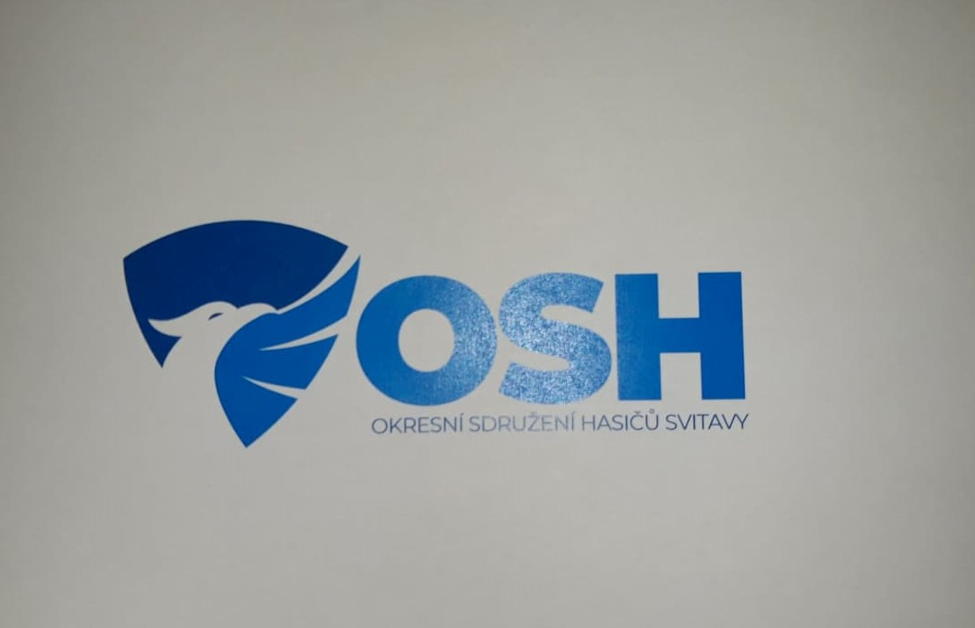
- informace o koronavirusu 2020, cca zapojeno 95 jednotek PCE, za náš okrsek Nová Ves, Nedošín, najeto v kraji 21.000 km,
- br.Vacek informova, jak naváželi materiál, od kud kam, v jaké době, jak to celé probíhalo, vyjížděli na zavolání kraje, sklad Opočinek, výskyt viru byl v Dolním Újezdu, již jsou negativní, jediný kraj Pardubice, který měl tuto organizaci přes dobrovolné hasiče
- cvičení ochrana obyvatel se v letošním roce uskuteční v Jedlové nebo v Borové
- letos téma povodňové zabezpečovací práce, za okrsek OSH doporučilo SDH Pazuchu, Nedošín, Pohodlí, Kornice, Nová Ves, Litomyšl JPO2
- dále se probíralo „kontejner nouzového přežití“, kdy by bylo potřeba pro náš okres tento přívěs/kontejner zajistit, vybavení stan, topidla, lehátka, oblečení, hyg.balíčky, várnice, lopaty atd. Vytvořil by se pilotní projekt na tuto záležitost. Pořízení je v jednání.
- poptávají materiál, sponzory

3) Aktiv starostů okrsků
- aktiv starostů okrsku 18.6.2020 v Jevíčku
- seznámení nových starostů okrsku a další informace z OSH
- okresní liga Svitavska dospělých, mládeže
- pojištění členů, sportovců, sborů, soutěží, vozidel, velice důležité pro všechny členy
- rejstřík sportovců, jak se zaregistrovat, k čemu to slouží

4) Školení registrace do rejstříku sportovců a orientace v centrální evidenci SDH:
- bylo na místě ukázáno, kde se sbory mají zaregistrovat v rejstříku sportovců
- bylo ukázáno jak se orientovat v centrální evidenci SDH

5) Náměty a připomínky k další činnosti okrsku:
Bratr Vacek
- navrhl, aby okrskový starostové provedli aktiv starostů okrsku v garanci sestry Flídrové, aby okrsky byly v součinnosti s informacemi
Starostka okrsku
- provedla kontrolu kontaktů, čísel, jmen
- bude podávat informace prostřednictvím meilu, které starostové uvedli v kontaktech
- místa schůzek, kde budou schůze probíhat, na každé schůzi se navrhne, kde se další schůze uskuteční, podle možnosti
- zajištění vzdělávání pro členy sborů dle našeho požadavku, materiál pro vzdělávání se dají najít na www.dh.cz
- navrhuje, aby výroční schůze navštěvoval zástupce z každého sboru
- zajistit prezentaci SDH v Litomyšli formou článků do Litomyšlské lilie a informovat veřejnost
- akce pro veřejnost např. na náměstí v Litomyšli /prezentace techniky, dětí, vozidel/, zajistit prezentaci hasičů
- charitativní akce, dávat krev, pro děti akce, dobročinná činnost
- bratr Šmíd informoval o dětském dnu, kde pro děti dělají různé činnosti akce, nabízí se účast vozidlové techniky, staré techniky a dalšího zařízení , například slaňování pro děti
- informace o získávání dotaci pro jednotky, sbory. Jak to probíhá, kdo to má na starosti.
- bratr Vacek sdělil, že je požádáno o cisternu pro Litomyšl na dotace, dotace další, si i řeší sbor sám.
- společné výlety sborů, starostové projednají ve svých sborech a případně navrhnou
- děti posílat do okolních sborů, kde funguje kroužek mládeže
- evidence vyznamenání členů sborů, kteří obdrželi vyznamenání od okrsku

- Usnesení výborové schůze:
1/ Starostové nahlásí, zda u nich probíhala pomoc v oblasti „koronavir“, konkrétně co, kolik dní, hodin, počet zapojených členů. Informace předají starostce prostřednictvím meilu do 30.června 2020.
2/ Starostové sborů Litomyšl, Nedošín, Suchá, Kornice se přihlásí v rejstříku sportovců a zaregistrují se. Termín – co nejdříve. Pokud sbory nebudou přihlášeni, SH ČMS přichází o dotace pro činnost. Starostové těchto sborů předají informaci starostce okrsku o zaregistrování písemně. Termín ihned.
3/ Starostové sborů Litomyšl Lány si doplní v rejstříku sportovců sportovce – co nejdříve.
4/ Příští výborová schůze okrsku se uskuteční na Pazuše. Termín 3.září 2020.
5/ Starostové předají požadavky na vzdělávání členů a počty členů
- hasič III.
- hasič II.
- preventista
- rozhodčí
- kronikáře (starostka osloví sestru Flídrovou z Desné)
- 1.pomoc
Termín písemně do 16.srpna 2020 starostce.
6/ Navrhnout taktické cvičení v letošním roce s novou tématikou, např. slaňování, sebezáchrana, 1.pomoc a další nápadité témata. Téma může navrhnout každý sbor. Je třeba také brát v ohled to, že toto cvičení musí být v souladu s bezpečností práce a členové na tuto akci musí mít oprávnění ji vykonat.
Zodpovídá : velitel okrsku a námět a termín předloží na příští výborové schůzi
7/ Starostka osloví OSH ve věci umístění sekce okrsku na stránky OSH. Termín ihned.
8/ Akce sborů hlásit včas předem písemně starostce okrsku a následně na OSH. Zodpovídá starosta sboru.
9/ Starostové sborů se vyjádří k návrhu starostky ve věci návštěvnosti sborů na valné hromady všech sborů. Starostové na příští výborové schůzi sdělí svůj názor.
10/ Starostové sborů provedou kontrolu funkčního označení na náramenících uniforem, dále umístění medailí, stužek, odznaků. Kontrola proběhne na jejich valné hromadě. Zodpovídají starostové sborů.
11/ Zajistit informaci pro občany v Litomyšlské lilii o činnosti sboru v době mimořádné události viru a povodní. Zodpovídá : starostka
Starostové pošlou elektronicky starostce tuto svoji činnost (krátce) do 30.června.
- Občany Litomyšle informovat pravidelně.
12/ Starostové zjistí ze své evidence, kdo z jejich členů obdržel v minulosti nějaké vyznamenání od okrsku. Předloží seznam písemně starostce nejpozději do 16.srpna 2020. Bude zde uvedeno jméno, datum udělení a o jaké vyznamenání nebo ocenění se jedná.
Zodpovídá : starosta sboru

Starostka dává prostor pro diskuzi.
- probíhala již v průběhu velmi živá diskuze

Starostka poděkovala přítomným za jejich účast. Dále poděkovala zástupci SDH Nedošín za umožnění uspořádání v jejich zbrojnici a za občerstvení. Zároveň doufá, že účast pro příští výborovou schůzi bude s větší účastí jednotlivých sborů. Bylo by také vhodné, aby se pozvaní případně omluvili z neúčasti. Pokud nemohou přijít, pak je třeba za sebe poslat náhradníka.
Starostka závěrem žádá o splnění Usnesení ze zápisu výboru.
Všem popřála šťastnou cestu domů.

Výborová schůze ukončena v 21,00 hodin.

